Configurando o bash_profile
Em sua pasta 'home' (/Users/seuNome) inclua as seguintes linhas ao arquivo .bash_profile:
if [ -f /Users/bruno/.bashrc ]; then
source /Users/bruno/.bashrc
fi

Crie o '.bashrc'
Em sua pasta 'home' crie o arquivo .bashrc:
$ touch .bashrc
Para deixar o terminal mais amigável, como no linux, inclua as seguintes linhas em seu .bashrc:
export PS1='\u@\h:\w\$ ' # para mostrar usuario@host:'folder'$
export GREP_OPTIONS='--color=auto'
export GREP_COLOR='0;31' # 0;31 corresponde ao vermelho, utilize a tabela abaixo para configurar o terminal com sua própria cor
export CLICOLOR='auto'
Tabela de Cores
Black | 0;30
Dark Gray | 1;30
Blue | 0;34
Light Blue | 1;34
Green | 0;32
Light Green | 1;32
Cyan | 0;36
Light Cyan | 1;36
Red | 0;31
Light Red | 1;31
Purple | 0;35
Light Purple | 1;35
Brown | 0;33
Yellow | 1;33
Light Gray | 0;37
White | 1;37

Forçando o terminal à usar o .bashrc
Devemos agora 'dizer' ao terminal para usar nosso arquivo:
- Abra o Terminal
- Presione os botões 'command ,' para abrir a caixa de preferências
- Clique na aba 'Startup'
- Mude “/bin/bash” para “/bin/bash --rcfile /Users/seuNome/.bashrc“
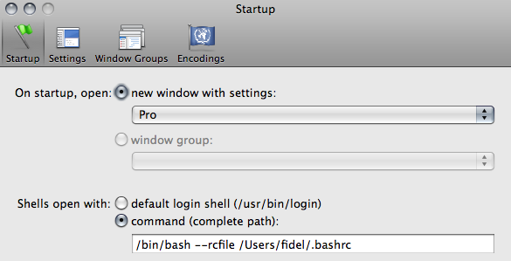

Paths ...
A sintaxe para os seus PATHS é a seguinte:
PATH=/suaPasta:$PATH

